
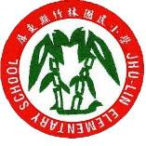
一、主 題：推動學校使用環保杯、自備水壺政策
二、活動地點：全校師生
三、活動說明：全校小朋友自備水壺
四、活動成果：
說 明

小朋友自備水壺，自開飲機取水




小朋友自備水壺，自開飲機取水

說 明

